原位拉曼测试单
下单号： 工程师： 联系方式：（注：以上由工作人员填写）
实验具体信息
样品数量 | 3
样品化学组成 | Ni、C、S、N、O、Cu
样品状态 | 碳纸负载样品
激光器波长(532、633、785等） | 532
测试范围选择（50-4000cm⁻¹） | 50-2500
测试温度 | 常温
通入气体（空气、N₂、O₂、NO、NH₃、甲苯、H₂、水蒸气、CO、CO₂等） | CO₂
具体测试方法（温度点和具体采集时间点等） | 施加0V - -2V Vs Ag/AgCl（0.1V阶梯）不同的电位10s后，进行测试拉曼光谱即可  需要工程师帮忙扣除背景数据，然后分析出现的拉曼峰对应的物种。
上传附件参考文献或效果图 | 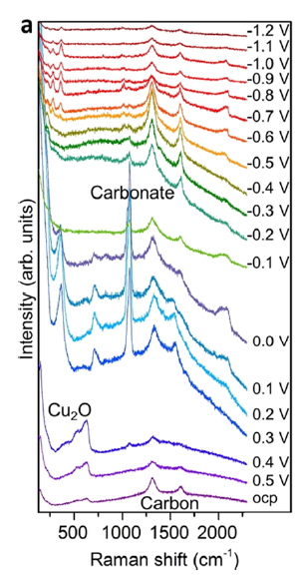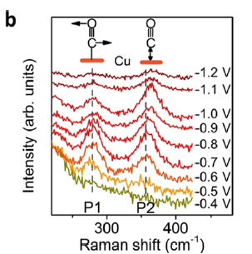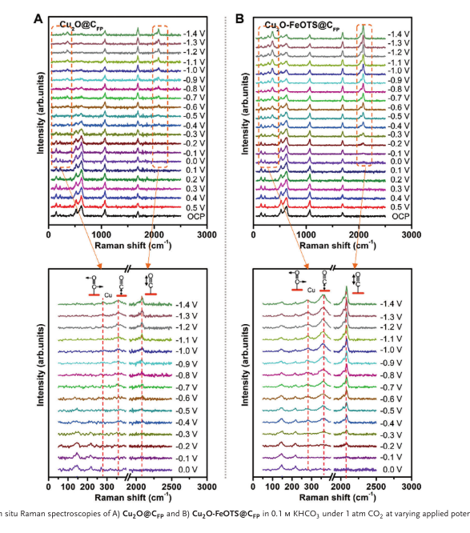

样品要求：
1，粉末量要求10mg以上；
2，固体/块状样品尺寸要求最小2*2mm，最大不超出5*5cm；
3，液体要求必须无毒无挥发性、无腐蚀性，需要2mL以上的体积量；
4，其他特殊要求请先联系工程师。

